学 院： 专 业： 学 号： 姓 名：

装 订 线
广东工业大学考试试卷 ( A )
课程名称: 高等数学（1） 试卷满分 100 分
考试时间: 2018年 1 月 19 日 (第 20 周 星期 五 )
考试形式： 闭卷 (开)
题 号 | 一 | 二 | 三 | 四 | 五 | 六 | 七 | 八 | 九 | 十 | 总分
评卷得分
评卷签名
复核得分
复核签名
一、填空题：（每小题4分, 共20分）
1、设函数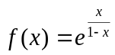，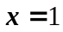为第 类间断点。
2、设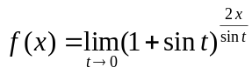，则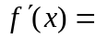 。
3、设函数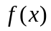在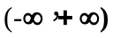上可导，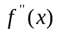的图形如图所示，拐点为 。
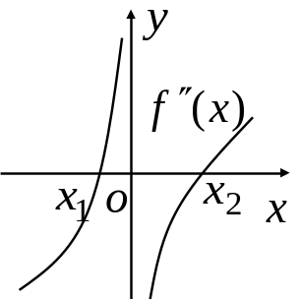
填空题第3小题图
4、设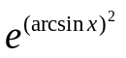是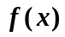的一个原函数，则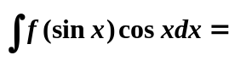 ．
5、已知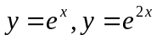是某个二阶常系数齐次线性微分方程的两个解，则该方程为 .
二、选择题：（每小题4分, 共20分）
1、若函数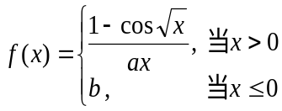，在连续，则（ ）
A、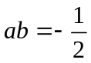 B、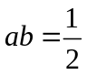 C、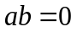 D、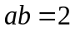

2、设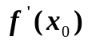存在，则下列极限中等于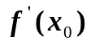的是（ ）
A、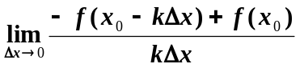 B、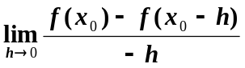
C、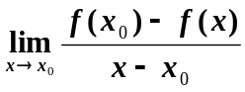 D、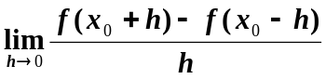
3、设函数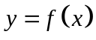在区间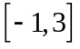上的图形为下图：
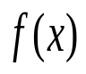
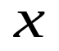
1
-2
0
2
3
-1
则函数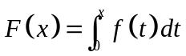的图形为下述四个图形中的哪一个？（ ）
A、 B、
O
2
3
1
-111112
-1
1
O
2
3
1
-2
-1
1
C、 D、
O
2
3
1
-1
1
O
2
3
1
-2
-1
1
4、设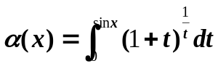，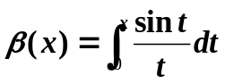，则当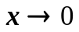时，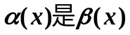的（ ）
A、低阶无穷小 B、高阶无穷小 C、同阶但不等价无穷小 D、等价无穷小

5、下列方程中为一阶线性方程的是（ ）
A、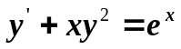 B、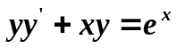 C、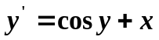 D、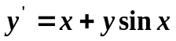
三、计算题:（每小题7分，共28分）
1、求极限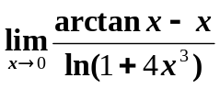.
2、已知函数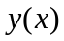由方程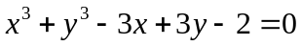所确定，求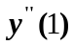.
3、设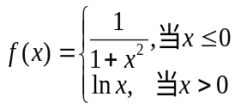，求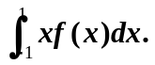
4、设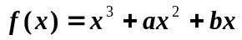在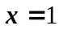处有极值-2，试求系数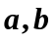，并求出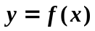的所
有极值。
四、（9分）设为连续函数，且满足方程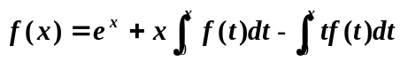，求.
五、（9分）证明：当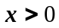时，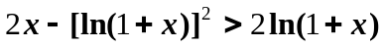；并由此说明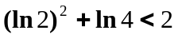.
六、（7分）如下图，在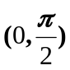内求一点，使阴影部分面积最小，并求出最小值。
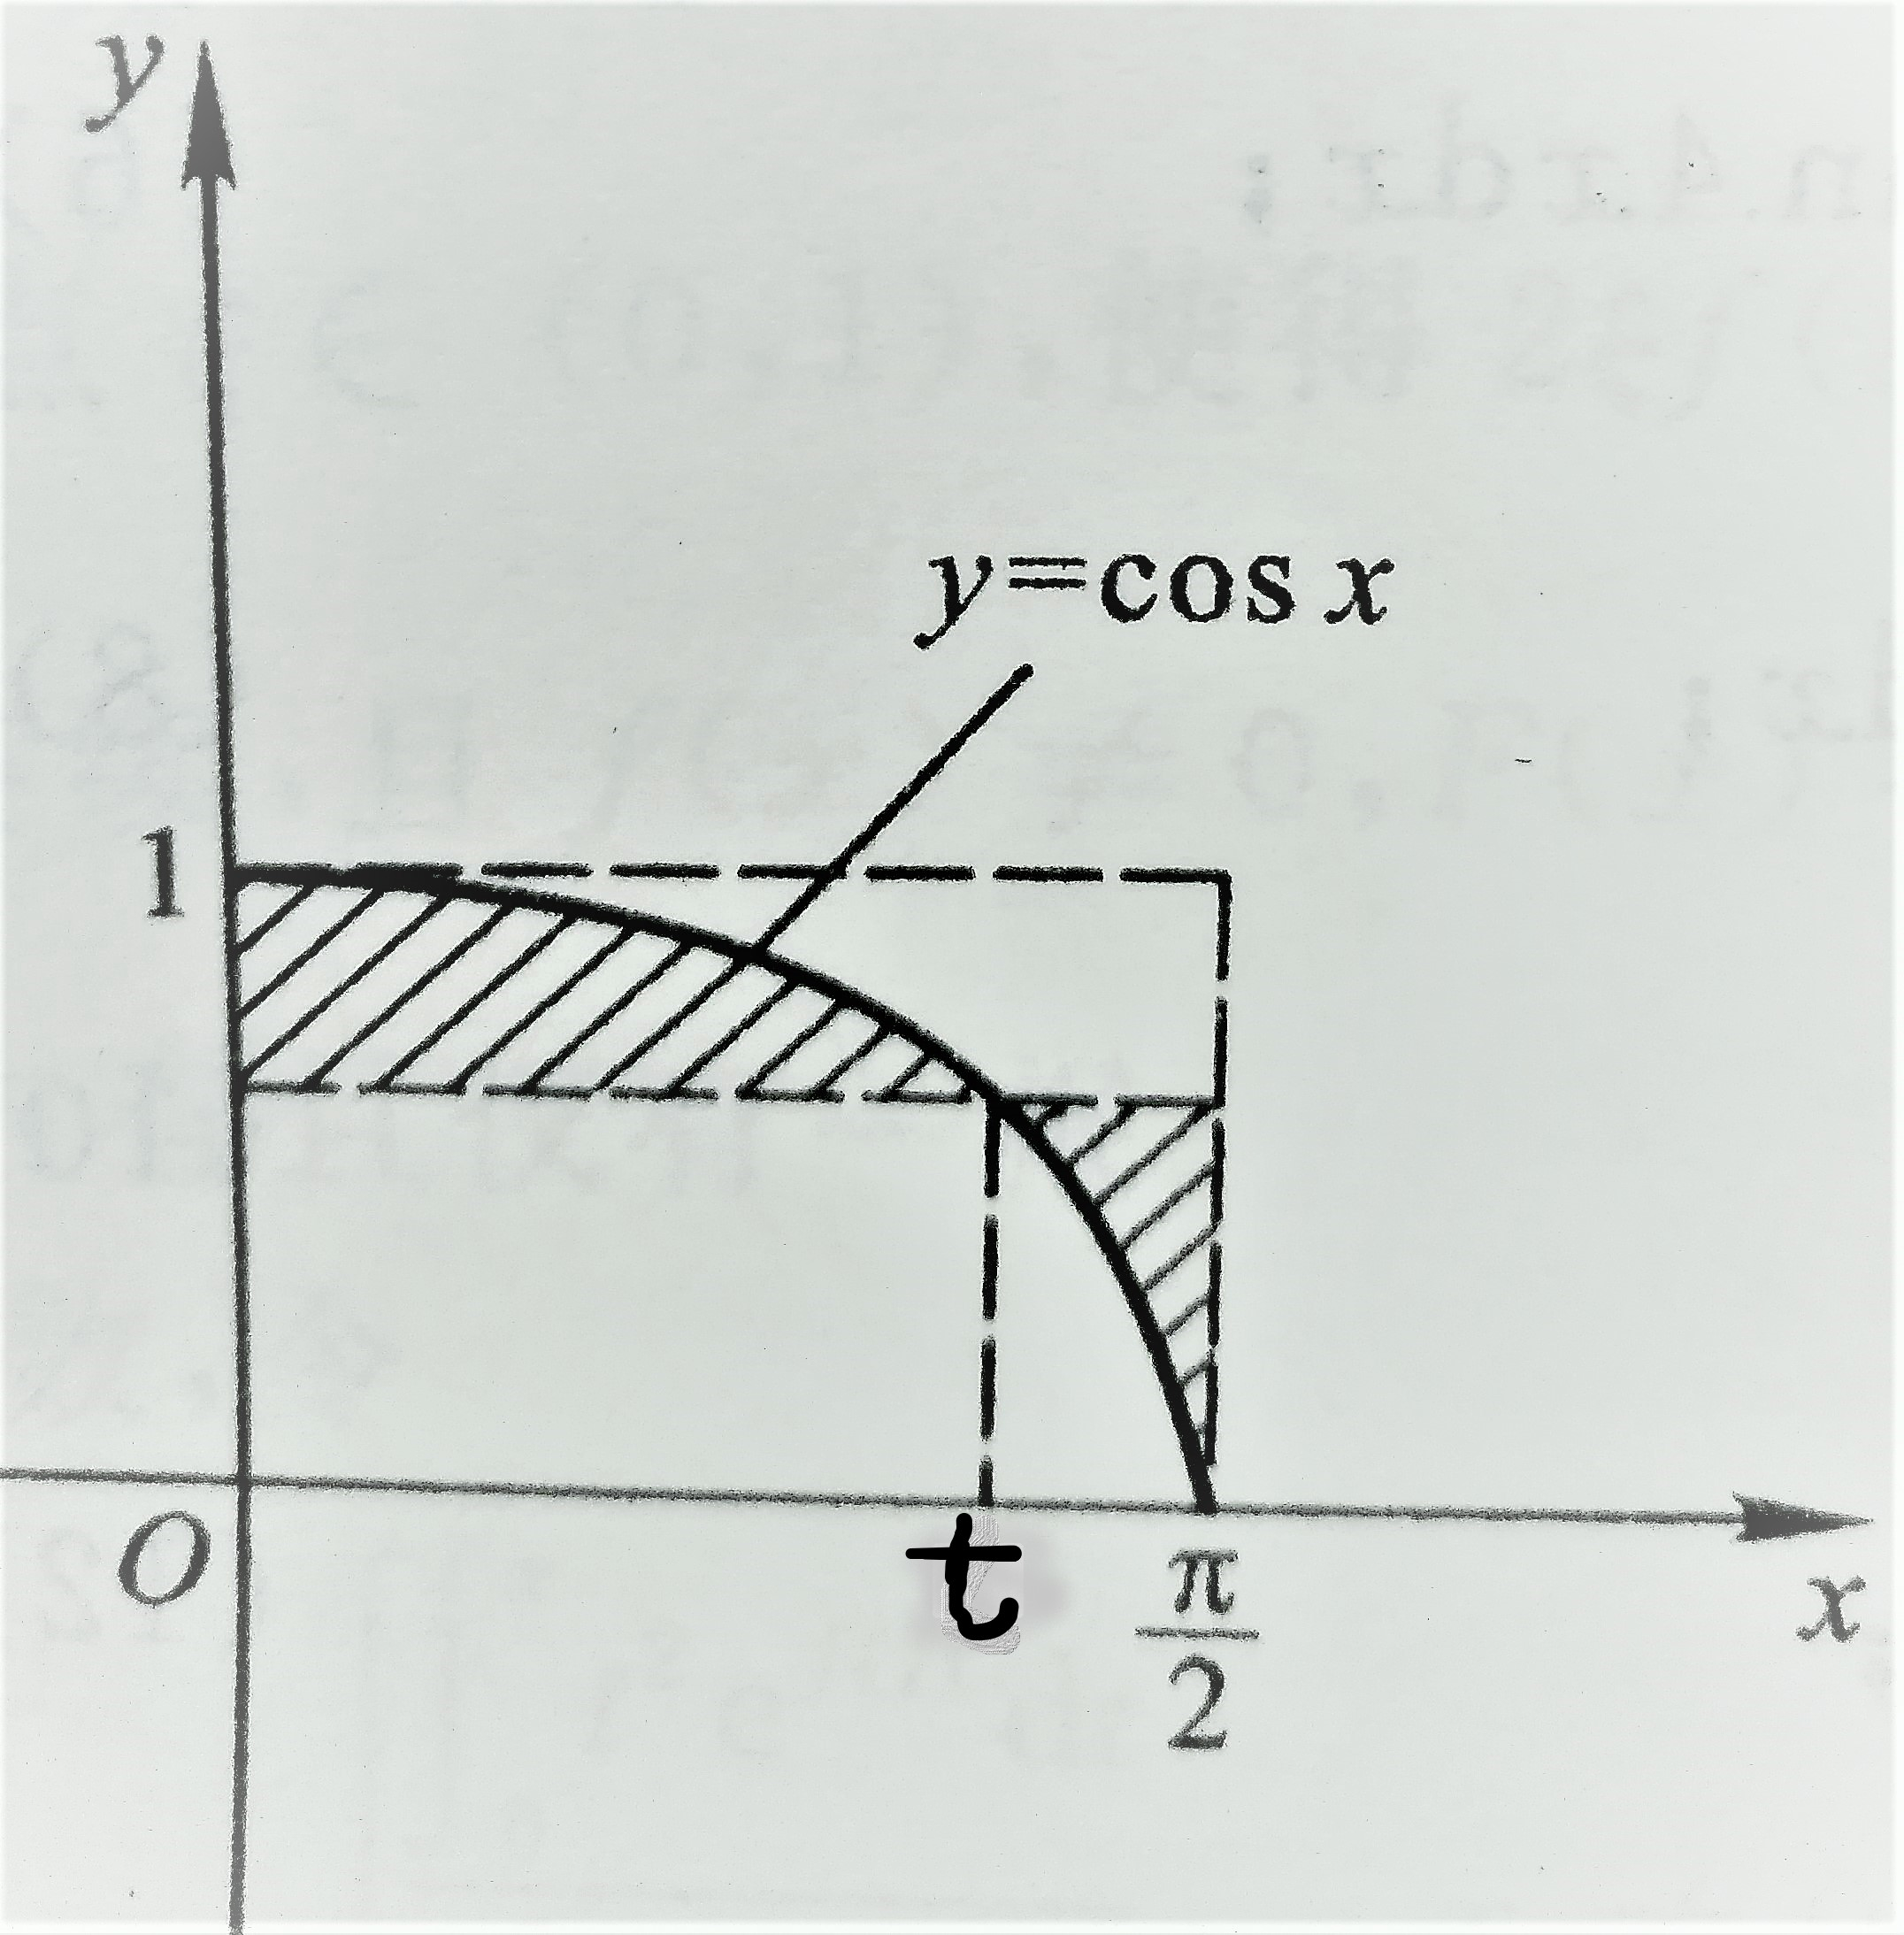
第六大题图
七、（7分）设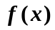在区间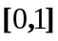上可微，且满足条件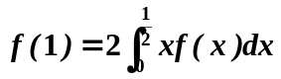，
试证：存在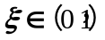，使得

